江苏省扬州市2015届高三上学期期末考试数学试题
2015年2月
第I卷
一、填空题 （70分）
1、集合A＝{－1,0，2}，B＝{x｜｜x｜＜1}，则AB＝＿＿＿＿＿＿
2、已知i是虚数单位，则的实部为＿＿＿＿＿
3、命题P：“”，命题P的否定：＿＿＿＿＿
4、在三张奖券中有一、二等奖各一张，另一张无奖，甲乙两人各抽取一张（不放回），两人都中奖的概率为＿＿
5、如图是一个算法流程图，输出的结果为＿＿＿＿＿
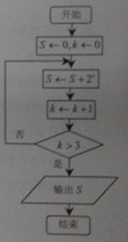
6、已知样本6，7，8，9，m的平均数是8，则标准差是＿＿＿＿
7、实数x，y满足，则的最小值为＿＿＿
8、已知，则＝＿＿＿＿
9、已知双曲线C：的一条渐近线与直线l：＝0垂直，且C的一个焦点到l的距离为2，则C的标准方程为＿＿＿＿
10、设函数，若f（x）的值域为R，是实数a的取值范围是＿＿＿＿
11、已知A（）是单位圆（圆心为坐标极点O，半径为1）上任一点，将射线OA绕点O逆时针旋转到OB交单位圆于点B（），已知m＞0，若的最大值为3，则m＝＿＿＿＿
12、设实数x，y满足x²＋2xy－1＝0，则x²＋y²的最小值是＿＿＿＿
13、设数列{}的前n项和为Sn，且，若对任意，都有，则实数p的取值范围是＿＿＿＿＿
14、已知A（0,1），曲线C：y＝log_{a}x恒过点B，若P是曲线C上的动点，且的最小值为2，则a＝＿＿＿＿＿
二、解答题（90分）
15、（14分）已知函数部分图象如图所示。
（1）求函数f（x）的解析式；
（2）当时，求函数的值域。
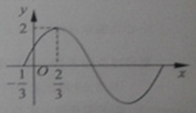

16、（14分）在三棱锥P－ABC中，D为AB的中点。
（1）与BC平行的平面PDE交AC于点E，判断点E在AC上的位置并说明理由如下：
（2）若PA＝PB，且△PCD为锐角三角形，又平面PCD⊥平面ABC，求证：AB⊥PC。
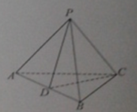

17、（15分）如图，A，B，C是椭圆M：上的三点，其中点A是椭圆的右顶点，BC过椭圆M的中心，且满足AC⊥BC，BC＝2AC。
（1）求椭圆的离心率；
（2）若y轴被△ABC的外接圆所截得弦长为9，求椭圆方程。
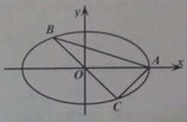

18、（15分）如图，某商业中心O有通往正东方向和北偏东30º方向的两条街道，某公园P位于商业中心北偏东角（），且与商业中心O的距离为公里处，现要经过公园P修一条直路分别与两条街道交汇于A，B两处。
（1）当AB沿正北方向时，试求商业中心到A，B两处的距离和；
（2）若要使商业中心O到A，B两处的距离和最短，请确定A，B的最佳位置。
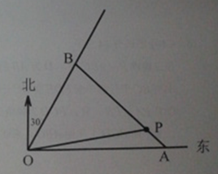

19、（16分）已知数列{}中，，且对任意正整数都成立，数列{}的前n项和为Sn。
（1）若，且，求a；
（2）是否存在实数k，使数列{}是公比不为1的等比数列，且任意相邻三项按某顺序排列后成等差数列，若存在，求出所有k值，若不存在，请说明理由；
（3）若。

20、（16分）已知函数。
（1）若f（x）的图象与g（x）的图象所在两条曲线的一个公共点在y轴上，且在该点处两条曲线的切线互相垂直，求b和c的值。
（2）若a＝c＝1，b＝0，试比较f（x）与g（x）的大小，并说明理由；
（3）若b＝c＝0，证明：对任意给定的正数a，总存在正数m，使得当x时，
恒有f（x）＞g（x）成立。

数 学 试 题(附加题)
(考试时间：30分钟 总分：40分)
21.A．（本小题满分10分，矩阵与变换）在平面直角坐标系xoy中，设曲线C₁在矩阵A＝对应的变换作用下得到曲线C₂：，求曲线C₁的方程。

B．（本小题满分10分，坐标系与参数方程选讲）
已知曲线C₁的极坐标方程为，以极点为原点，极轴为x轴的非负半轴建立平面直角坐标系，曲线C₂的参数方程为，求曲线C₁与曲线C₂交点的直角坐标。

［必做题］第22题，第23题，每题10分，共计20分．解答时应写出文字说明、证明过程或演算步骤．
22.（(本小题满分10分)射击测试有两种方案，方案1：先在甲靶射击一次，以后都在乙靶射击；方案2：始终在乙靶射击，某射手命中甲靶的概率为，命中一次得3分；命中乙靶的概率为，命中一次得2分，若没有命中则得0分，用随机变量表示该射手一次测试累计得分，如果的值不低于3分就认为通过测试，立即停止射击；否则继续射击，但一次测试最多打靶3次，每次射击的结果相互独立。
（1）如果该射手选择方案1，求其测试结束后所得部分的分布列和数学期望E；
（2）该射手选择哪种方案通过测试的可能性大？请说明理由。

23.（(本小题满分10分)
对于给定的大于1的正整数n，设，其中
{}，，且，记满足条件的所有x的和为。
（1）求A₂
（2）设；，求f（n）

扬州市2014—2015学年度第一学期期末调研测试试题
高 三 数 学 参 考 答 案
第一部分
1. 2． 3. $∃x∈R$,$x^{2}+2x−3<0$ 4. 5. 15
6. 7. -2 8. 9. 10.
11. 12. 13. 14.
14.解：点，，设，则．
依题在上有最小值2且，故是的极值点，即最小值点．
，若，，单调增，在无最小值；故，
设，则，当时，，当时，，
从而当且仅当时，取最小值，所以，．
15⑴由图，，得，，则， ……3分
由，得，所以，
又，得，所以； ……7分
⑵， ……10分
因为，故，则，即，
所以函数的值域为． ……14分
16⑴解：为中点．理由如下：
平面交于，即平面平面，
而平面，平面，所以， ……4分
在中，因为为的中点，所以为中点； ……7分
⑵证：因为，为的中点，所以，
因为平面平面，平面平面，
在锐角所在平面内作于，则平面，…10分
因为平面，所以
又，平面，则平面，
又平面，所以． ……14分
17.
解⑴因为过椭圆的中心，所以，
又，所以是以角为直角的等腰直角三角形， ……3分
则，所以，则，
所以； ……7分
⑵的外接圆圆心为中点，半径为，
则的外接圆为： ……10分
令，或，所以，得，
（也可以由垂径定理得得）
所以所求的椭圆方程为． ……15分

18⑴以O为原点，OA所在直线为轴建立坐标系．设，
∵，∴，，
则，， ……4分
依题意，AB⊥OA，则OA=，OB=2OA=9，商业中心到A、B两处的距离和为13.5km．
⑵
方法1：当AB与轴不垂直时，设AB：，①
令，得；由题意，直线OB的方程为，②
解①②联立的方程组，得，∴，
∴，由，，得，或． ……11分
，令，得，
当时，，是减函数；当时，，是增函数，
∴当时，有极小值为9km；当时，，是减函数，结合⑴知km．
综上所述，商业中心到A、B两处的距离和最短为9km，此时OA=6km，OB=3km，
方法2：如图，过P作PM//OA交OB于M，PN//OB交OA于N，设∠BAO=，
△OPN中，得PN=1，ON=4=PM，
△PNA中∠NPA=120°-∴得
同理在△PMB中，，得，
， ……13分
当且仅当即即时取等号．
方法3：若设点，则AB：，得，
∴， ……13分
当且仅当即时取等号．
方法4：设，AB：，得，
， ……13分
当且仅当即时取等号．
答：A选地址离商业中心6km，B离商业中心3km为最佳位置． ……15分
19⑴时，，，所以数列是等差数列， ……1分
此时首项，公差，数列的前项和是， ……3分
故，即，得；……4分
（没有过程，直接写不给分）
⑵设数列是等比数列，则它的公比，所以，，， ……6分
①若为等差中项，则，即，解得：，不合题意；
②若为等差中项，则，即，化简得：，
解得（舍1）；；
③若为等差中项，则，即，化简得：，
解得；； ……9分
综上可得，满足要求的实数有且仅有一个，； ……10分
⑶则，
，， ……12分
当是偶数时，
，
当是奇数时，
，也适合上式， ……15分
综上可得，． ……16分

20.
⑴解: ，，， ，，， ……2分
依题意：，所以； ……4分
⑵解: ，时，， ……5分
①时，，，即
②时，，，即
③时，令,则.
设，则，
当时, 单调递减;当时, 单调递增.
所以当时, 取得极小值, 且极小值为
即恒成立，故在上单调递增,又,
因此,当时, ,即. ……9分
综上，当时,；当时, ；当时, ． ……10分
⑶
证法一：①若，由⑵知，当时, .即，
所以，时，取，即有当，恒有.
②若,即，等价于即
令,则.当时,在内单调递增.
取,则，所以在内单调递增.
又
即存在,当时，恒有. ……15分
综上，对任意给定的正数，总存在正数，使得当，恒有. ……16分
证法二：设，则，
当时，，单调减，当时，，单调增，
故在上有最小值，， ……12分
①若，则在上恒成立，
即当时，存在，使当时,恒有；
②若，存在，使当时,恒有；
③若，同证明一的②， ……15分
综上可得，对任意给定的正数，总存在,当时,恒有. ……16分

第二部分（加试部分）
21．
A．设是曲线上任意一点，点在矩阵对应的变换下变为点
则有，即 ……5分
又因为点曲线上，
故，从而
所以曲线的方程是 ． ……10分
B．由，得曲线的直角坐标系的方程为, ……3分
由，得曲线的普通方程为, ……7分
由，得，即（舍去）或，
所以曲线与曲线交点的直角坐标为． ……10分

22．在甲靶射击命中记作,不中记作；在乙靶射击命中记作,不中记作，
其中 ……2分
⑴的所有可能取值为，则
，
，
，
．
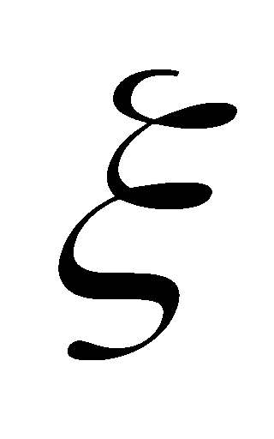的分布列为：
， ……7分
⑵射手选择方案1通过测试的概率为，选择方案2通过测试的概率为 ,
；
, …9分
因为，所以应选择方案2通过测试的概率更大． ……10分

23⑴当时，，，，，
故满足条件的共有个，
分别为：，，，,
它们的和是． ……4分
⑵由题意得，各有种取法；有种取法，
由分步计数原理可得的不同取法共有，
即满足条件的共有个， ……6分
当分别取时，各有种取法，有种取法，
故中所有含项的和为；
同理，中所有含项的和为；
中所有含项的和为；……
中所有含项的和为；
当分别取时，各有种取法，
故中所有含项的和为；
所以；
故． ……10分

